材料与新能源学院开展2022年
纪律教育学习月活动

为贯彻落实校区党委纪律教育学习月的相关工作要求，材料与新能源学院党支部组织学院教职工开展系列纪律教育学习月活动。
9月19日，学院召开全体教职工纪律教育学习会，会议由支部书记刘镇洲主持，全院教职工参加。活动伊始，刘镇洲同志传达学校和校区2022年纪律教育学习月活动动员会的会议精神和相关要求，就学院纪律教育学习活动分享个人学习体会和意见建议，指出要提高思想认识，坚持廉洁从教，切实树立良好教师形象、落实立德树人根本任务。副院长汝强表示，全体教职工要切实将工作纪律和制度落实到具体行动，为学院稳定有序、高质量发展贡献力量。
会上，学院全体教职工集中学习了《中共中央关于党的百年奋斗重大成就和历史经验的决议》、《习近平谈治国理政》第四卷的部分内容。刘镇洲重点领学了《习近平谈治国理政》第四卷中强军思想、爱国者治港、生态文明思想等重要内容，大家纷纷表示获益匪浅，将认真学习领会。
随后，学院开展“学党代会精神，为校区作贡献”主题党日活动。党支部5位支委委员和入党积极分子依次作个人对照检查发言，从理论学习、工作业绩、思想作风、遵守纪律等多个方面进行了汇报。其中，刘镇洲表示将努力做到党建与业务工作齐头并进，充分发挥党员先锋模范作用，坚持以高质量党建引领学院高质量发展。支部副书记华伟同志表示将强化理论联系实际能力，拓展科研深度，提升教学质量水平，更好为校区和学院发展贡献力量。入党积极分子李元敬表示，将加强理论学习，守纪律讲规矩，坚守育人初心，争做“四有”好老师。最后，院长汤皎宁作总结发言，对本次主题党日活动予以肯定，并分享参与活动感受，希望大家切实将学习教育活动成果转化为提升教书育人本领、落实立德树人根本任务的实际行动，为学院和校区高质量发展作出新的更大贡献。会上，全院教职工还集中观看警示教育微电影《桥》。
9月6日至19日期间，学院还广泛开展谈话提醒活动，学院教职工纷纷表示将加强教学管理、严肃教学纪律、勤勉干事、廉洁从教，加强师德师风建设，更好树立良好师表形象，以实际行动迎接党的二十大胜利召开。

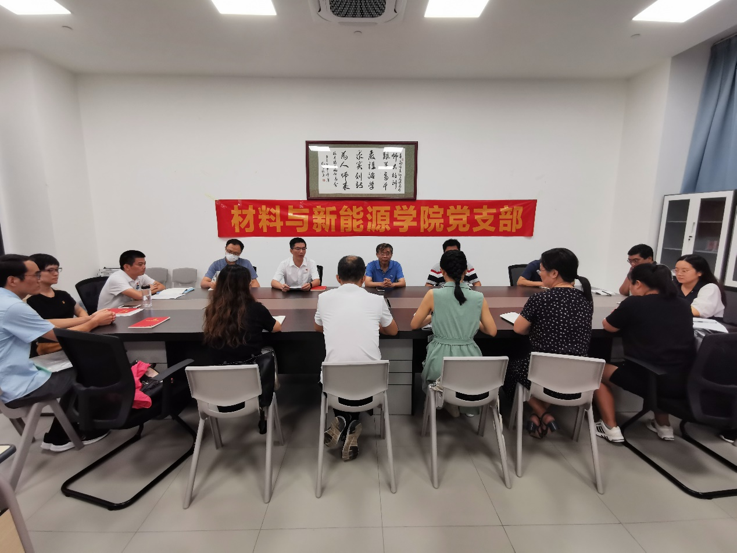
图/文：陶文艳，终审：刘镇洲

